  - RELATÓRIO DE PROJETO

Relatório final do projeto ReCode
  - Jogo sério para movimento do antebraço com ESP32, MPU6050 e libGDX
Equipe ReCode | Projeto Final de IoT e Jogos Digitais | 29 de outubro de 2026

Resumo executivo
ReCode Reconstruindo um Mundo Digital transforma giros controlados do antebraço em ações de ELO, personagem que restaura circuitos e enfrenta o vírus Nó Zero. O jogo desktop em Java e libGDX reúne três fases, menu, pausa, progressão, três vidas, escudo, resultados e um canal serial para receber dados de um ESP32 com MPU6050. A proposta física é praticar rotação ativa do antebraço com coordenação, repetição e regularidade, em amplitude confortável definida para cada pessoa. Os indicadores atuais descrevem desempenho no jogo; não medem recuperação clínica.
A lógica do jogo e o firmware estão implementados na cópia local analisada. Uma captura antiga mostrou comunicação instável com o sensor, e os pinos do MPU6050 ainda não haviam sido soldados na última informação recebida. Por isso, a integração física contínua, a calibração final e a adequação do exercício a participantes precisam de validação antes de qualquer uso de reabilitação.

1 Contexto e finalidade física
O projeto acadêmico pede um jogo sério em libGDX controlado por dados de um dispositivo IoT, com pelo menos três fases e métricas de velocidade e consistência. O conceito inicial do GDD, de 13 de outubro, empregava um mini pedal ergométrico. O projeto evoluiu para uma braçadeira com ESP32 e MPU6050, descrita no guia de equipamentos de 15 de outubro e adotada no jogo atual. O nome histórico da pasta prototipo_pedal foi preservado, embora o controle atual não use pedal.
A tarefa motora proposta é a pronação e supinação do antebraço: partindo de uma posição central apoiada, a pessoa gira a palma para um lado, retorna ao centro e gira para o outro, sem buscar velocidade ou amplitude máximas. O objetivo funcional de projeto é exercitar controle voluntário da rotação, alternância de direção, percepção de ritmo e manutenção de movimentos regulares. O jogo não mede força, dor, amplitude articular clínica nem resistência cardiovascular. A população elegível, a duração e a dose do exercício dependem de orientação de profissional de saúde e da aprovação acadêmica pertinente.

1.1 Fundamentação da proposta
A literatura oferece uma justificativa para estudar tarefas de membro superior com feedback digital. Em ensaio randomizado com 84 pessoas após AVC isquêmico leve a moderado, Sun et al. observaram ganhos em medidas de função do membro superior ao acrescentar treinamento com jogos de realidade virtual à reabilitação convencional. O programa incluía, entre outros movimentos, pronação e supinação do antebraço [1]. Em outro ensaio randomizado, Ase et al. usaram uma luva com sensores e tarefas domiciliares que incluíam a mesma rotação, com calibração da amplitude inicial. A amostra final foi pequena, 14 participantes, o que limita generalizações [2].
Esses estudos investigaram intervenções e populações específicas, diferentes de ReCode. Eles sustentam a plausibilidade de combinar repetição, objetivos claros e retorno imediato, mas não demonstram eficácia terapêutica deste jogo. A progressão lúdica de ReCode aumenta a complexidade de coordenação e leitura de pistas; ela não deve elevar automaticamente a intensidade física. Uma avaliação clínica futura exigiria protocolo, seleção de participantes, supervisão, medidas padronizadas e autorização ética quando aplicável.

2 Visão de jogo e GDD consolidado
O mundo digital perdeu suas conexões após a ação do vírus consciente Nó Zero. ELO é uma centelha restauradora; cada gesto válido fornece energia para reparar estruturas. O mascote Guardião Orbital orienta e protege. O ciclo central é: calibrar o sensor, executar o gesto, receber retorno visual, cumprir o objetivo da fase, consultar o resultado e avançar. Cenas curtas e sinais no cenário explicam a progressão sem interromper o fluxo de movimento.
Fase | Tarefa do jogador | Objetivo do jogo e evolução
1 Circuitos Básicos | Realizar giros válidos e observar ELO seguir a trilha. | 20 giros; circuitos reparados em 5, 10 e 15. Ensina o vínculo entre gesto e cenário.
2 Rede Instável | Manter intervalos regulares entre giros e recuperar os nós. | Três nós; cada um exige ao menos 8 giros e 2 pares regulares seguidos. Nó Zero ataca.
3 Sistema Central | Combinar giros individuais, direção solicitada, ritmo e estabilidade. | Três escudos do núcleo. ELO alterna entre linhas por um gesto dirigido e enfrenta Nó Zero.

A campanha conserva fase, giros, objetivos, pares regulares, fragmentos e tempo estimado em movimento durante a tentativa. Há três corações visíveis. Um projétil que alcança ELO sem proteção remove uma vida; após a terceira perda, a animação de impacto termina, o resultado aparece por três segundos e uma nova tentativa começa na fase 1. A vitória exibe o acumulado. O menu e a pausa permitem iniciar, continuar, reiniciar ou voltar ao menu. Teclado e simulação servem ao desenvolvimento; a demonstração exigida pelo enunciado depende do controle IoT.

2.1 Personagens e direção visual
Personagem | Identidade e função | Expressão no jogo
ELO | Criatura de energia restauradora, curiosa e persistente; protagoniza os reparos. | Silhueta pequena em azul e ciano; repouso, deslocamento, reparo e reação ao impacto.
Guardião Orbital | Companheiro flutuante que informa objetivos e oferece apoio sem assumir o controle. | Núcleo rosa com anéis orbitais; aproximação, alerta e escudo carregado por regularidade.
Nó Zero | Vírus Raiz consciente, calculista, que tenta paralisar e reescrever o sistema. | Escala de chefe, tons escuros e magenta; portal na fase 2, ruptura e fios arrancados na fase 3.

O relatório de personagens define ELO como energia de restauração, o mascote como guia e Nó Zero como força de imobilidade. A presença do antagonista cresce ao longo das fases: interferências no começo, forma parcial na Rede Instável e confronto de grande escala no Sistema Central. A câmera e camadas do cenário se deslocam com o avanço de ELO; projéteis têm origem, trajetória, bloqueio e impacto legíveis. A opção de efeitos suaves reduz movimento decorativo e tremor da tela.

2.2 Capturas da campanha
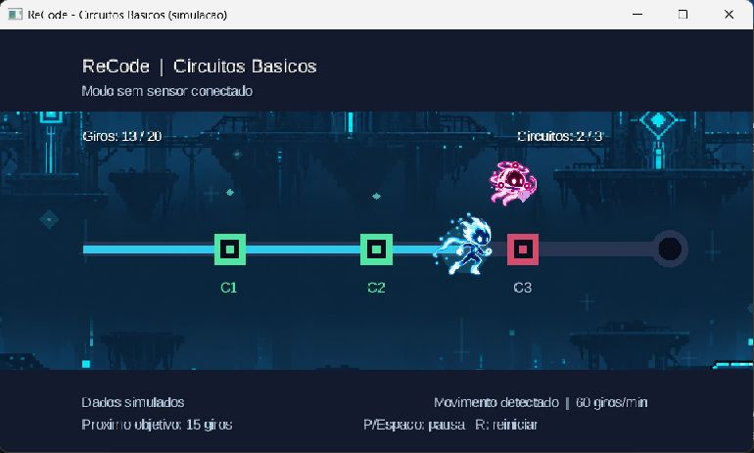
Figura 1 Circuitos Básicos em modo simulado, com ELO, reparos e progresso.
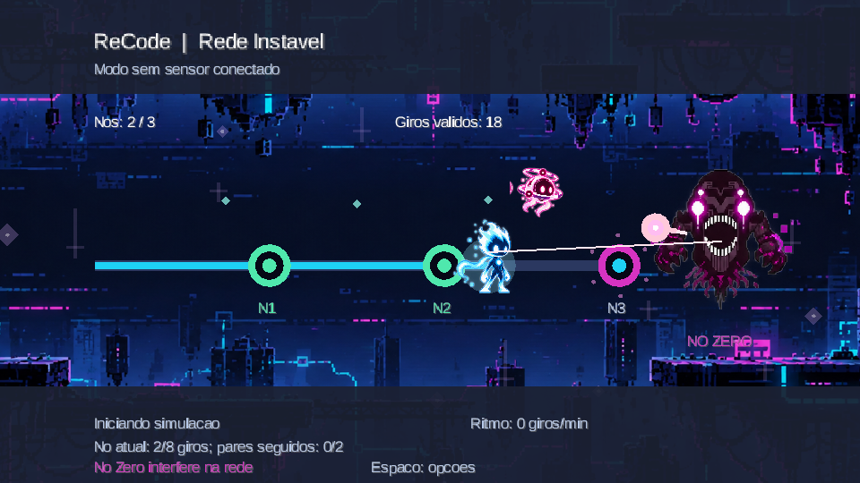
Figura 2 Rede Instável em modo simulado, com Nó Zero e trajetória de ataque.
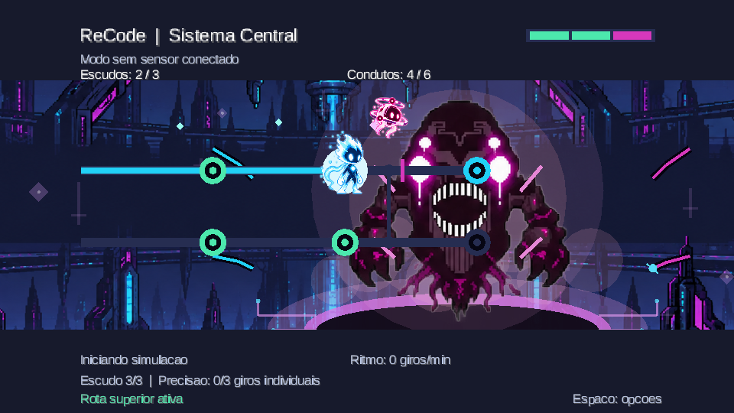
Figura 3 Sistema Central em modo simulado, com duas linhas e Nó Zero ao fundo.

3 Equipamentos e integração IoT
O controle vestível combina uma placa ESP32 DevKit com módulo MPU6050 GY 521, quatro ligações I²C, cabo USB de dados, caixa isolante e braçadeira ajustável. O eixo X do módulo deve acompanhar o antebraço; o sensor precisa permanecer rígido em relação à faixa. A caixa protege contatos da pele, e o cabo deve ficar preso sem limitar o gesto. O módulo inclui acelerômetro e giroscópio, mas o firmware atual usa apenas a leitura do acelerômetro.
MPU6050 | ESP32 DevKit | Função
VCC | 3V3 | Alimentação
GND | GND | Terra comum
SDA | GPIO 21 | Dados I²C
SCL | GPIO 22 | Relógio I²C

O firmware procura o sensor nos endereços I²C 0x68 e 0x69, configura os registradores e coleta aceleração a cada 20 ms. A especificação e o mapa de registradores do fabricante fundamentam a leitura dos eixos e a escala de ±2 g [3, 4]. A comunicação com o jogo é USB serial a 115200 baud, com uma linha JSON aproximadamente a cada 100 ms.
Exemplo de quadro: {"v":2,"seq":42,"ms":123456,"mode":"forearm","movement":7,"lastMovementMs":122900,"direction":-1,"angleDeg":-27.4,"accelG":1.01,"calibrationSamples":100,"state":"ok"}. Os campos seq e ms ordenam as leituras; movement é o contador acumulado de gestos; direction distingue as duas posições; state indica ok, calibrating ou sensor_error. A primeira leitura após conexão ou recuperação estabelece a referência de contagem e não gera avanço retroativo.
No desktop, SerialPedalSource lê a porta em uma thread e tenta reconectar quando ela fica disponível. PedalFrame valida a versão 2, o modo forearm, o estado e os campos numéricos; PedalCounter descarta duplicatas, reinícios e saltos incompatíveis com o intervalo mínimo. Sem quadros válidos por cerca de 2 segundos, ou se o sensor informa erro/calibração, a campanha pausa e conserva vidas e progresso. O monitor serial deve estar fechado ao jogar, pois a porta é compartilhada pelo computador.

4 Fórmulas e regras implementadas

4.1 Calibração e detecção do gesto
Sejam ax, ay e az as leituras brutas do acelerômetro; (Y0,Z0) a média de 100 leituras estáveis em posição neutra; (Yf,Zf) o vetor filtrado; tᵢ o instante do i ésimo gesto. As equações abaixo representam o firmware atual. Os limiares são parâmetros técnicos do jogo, não amplitudes terapêuticas prescritas.
Cálculo | Fórmula ou regra exata | Interpretação
Módulo da aceleração | g = √(ax² + ay² + az²) / 16384; aceitar 0,70 ≤ g ≤ 1,30. | Descarta leituras com aceleração total muito distante de 1 g.
Referência neutra | Y0 = Σay / 100; Z0 = Σaz / 100; |deriva| ≤ 8° durante a coleta. | 100 amostras a 20 ms dão aproximadamente 2 s; movimento reinicia a coleta.
Filtro | Yfₖ = 0,82Yfₖ₋₁ + 0,18ayₖ; Zfₖ = 0,82Zfₖ₋₁ + 0,18azₖ. | Suavização exponencial independente nos eixos Y e Z.
Ângulo relativo | d = Y0Yf + Z0Zf; c = Y0Zf − Z0Yf; θ = s·atan2(c,d)·180/π. | s é DIRECTION_SIGN, 1 ou −1 conforme a orientação da montagem.
Registro do gesto | Nova zona se θ ≥ 25° ou θ ≤ −25°; liberar em |θ| ≤ 10°; tᵢ − tᵢ₋₁ ≥ 250 ms. | Exige sair do neutro, retornar e respeitar intervalo mínimo.

O ângulo é uma inclinação do módulo em relação à postura inicial inferida pela gravidade. Ele não equivale automaticamente ao ângulo anatômico de pronação ou supinação. Com a orientação errada, fixação solta ou interferência dinâmica, a estimativa pode falhar.

4.2 Ritmo, avanço, escudo e ataques
Regra | Fórmula ou condição implementada
Intervalo | Δtᵢ = tᵢ − tᵢ₋₁, em milissegundos.
Par regular | 180 ≤ Δtᵢ ≤ 10000 e 0,65Δtᵢ₋₁ ≤ Δtᵢ ≤ 1,35Δtᵢ₋₁.
Ritmo exibido | giros/min = 60000 × Δmovimentos / Δt entre os últimos gestos, quando há dados válidos.
Fase 1 | 20 gestos aceitos; reparos em 5, 10 e 15.
Fase 2 | 3 nós; cada nó exige ≥8 gestos e ≥2 pares regulares consecutivos.
Fase 3 | Por trecho: 3 giros individuais, 1 giro na direção pedida, 2 pares de ritmo e 3 de estabilidade; 3 trechos.
Escudo do mascote | Ativar após 3 pares regulares; duração = 15 s de tempo jogável; pausa congela o relógio.
Inatividade | Ataque após 7 s sem gesto válido na fase 2 ou 6 s na fase 3; aviso nos 2 s finais.

A regularidade compara cada intervalo com o anterior da própria pessoa e não impõe cadência mínima. Na fase 3, a chave pede alternadamente giro para baixo, para cima e para baixo; um giro no sentido oposto não muda a linha. A vida é descontada quando o projétil chega ao personagem; o escudo ou a barreira do ritmo pode bloqueá-lo. O GDD propunha para o mini pedal uma pontuação S = 0,4P + 0,3C + 0,3A, baseada em progresso, consistência estatística e aderência à faixa. Essa fórmula foi uma proposta anterior e não é calculada pela versão atual; apresentá-la como pontuação implementada seria incorreto.

5 Indicadores de evolução e plano de avaliação
O jogo já guarda, durante uma tentativa, contagem de gestos aceitos, objetivos concluídos, pares regulares, fragmentos, tempo estimado em movimento, vidas, ataques bloqueados e ativações do escudo. O tempo em movimento é uma aproximação atualizada quando há sinal e ritmo recente, não uma medida clínica de dose. Esses resultados aparecem por fase e ao final da campanha, mas não há histórico persistente entre sessões nem prontuário.
Indicador | Cálculo e leitura proposta | Estado
Conclusão da tarefa | 100 × objetivos concluídos / objetivos previstos; comparar fases distintas com seus próprios objetivos. | Contagens implementadas; percentual derivável.
Ritmo de gesto | 60000 × Δmovimentos / Δtempo dos últimos gestos; observar tendência, sem meta universal. | Exibido em tempo real.
Regularidade | 100 × comparações regulares / comparações válidas; excluir pausas, perdas de sinal e segmentos sem intervalos suficientes. | Pares contados; percentual e registro longitudinal a implementar.
Direção correta | 100 × giros dirigidos corretos / oportunidades de chave; observar acertos e necessidade de repetição. | Regra implementada; taxa a registrar.
Qualidade do sinal | 100 × quadros state ok / quadros recebidos; relatar desconexões separadamente do desempenho motor. | Estados reconhecidos; indicador a registrar por sessão.
Evolução entre sessões | Diferença da mediana das últimas sessões em relação à linha de base individual, sob calibração e tarefa comparáveis. | Proposta futura; sem dados clínicos atuais.

A interpretação recomendada é intrapessoal: comparar a mesma pessoa consigo mesma em condições semelhantes, sempre junto da qualidade do sinal e do conforto relatado. Uma melhora na pontuação do jogo pode refletir aprendizagem da regra, familiaridade com o dispositivo ou variação do sensor. Para investigar função do membro superior seria preciso usar medidas aplicadas por profissional, como FMA UE, e um desenho de avaliação apropriado [1, 2]. O jogo não deve transformar contagens em diagnóstico.

5.1 Verificações para a próxima etapa física
- Soldar os pinos do MPU6050, proteger os contatos e confirmar as quatro ligações com o ESP32 desligado.
- Registrar ao menos 2 minutos contínuos em state ok, sem sensor_error, após a calibração; conferir accelG perto de 1 em repouso.
- Comparar pelo menos 30 gestos observados manualmente com movement e direction, nos dois sentidos e com retorno ao centro.
- Conferir angleDeg perto de zero no neutro, mudanças de sinal nos dois lados e alcance confortável dos limiares antes de alterar constantes.
- Desconectar e reconectar o USB durante uma tentativa; confirmar pausa, preservação das vidas e retomada sem gestos fantasmas.
- Somente depois, avaliar usabilidade, conforto e adequação da tarefa com supervisão e autorização aplicáveis.

6 Arquitetura e estado de verificação
O fluxo técnico é MPU6050 → ESP32 → USB serial → SerialPedalSource → PedalFrame → PedalCounter → regras das fases → CampaignProgress → telas libGDX. CampaignGame controla menu, pausa, apresentações, transições, resultado e reinício. PhaseOneProgress, PhaseTwoProgress e PhaseThreeProgress aplicam as metas de cada etapa. MascotShield controla a proteção; BossIdleClock ativa a ameaça quando ELO permanece parado; ScenarioBackground, StageMotion, StageDecor e CombatVisuals mantêm cenário, câmera, objetos e disparos em movimento.
A estrutura principal fica em prototipo_pedal/desktop/src/main/java/br/edu/recode; imagens em desktop/src/main/resources; firmware em firmware/recode_pedal. O desktop usa Java 17, libGDX e jSerialComm. Os modos de teclado e simulação seguem a mesma interface de entrada para testes, mas não substituem a prova com o dispositivo IoT exigida pelo projeto. A cópia local analisada não é um checkout Git; antes da entrega do jogo, é necessário conferir se as alterações recentes do código foram sincronizadas com a branch main.
Na captura serial analisada em 27 de outubro houve 31.668 quadros JSON válidos, dos quais 30.438 (96,1%) informavam sensor_error; 503 estavam em calibrating e 727 em ok. O maior trecho contínuo em ok durou 33,3 segundos. Foram observados 13 incrementos de movement em quadros ok, com predominância de uma direção. Isso demonstra leitura intermitente, mas não valida o conjunto vestível. O contato sem solda é uma hipótese forte para a perda de I²C, a confirmar depois da montagem. O firmware foi compilado e a lógica do jogo passou por checagens automatizadas e visuais na cópia local; a execução contínua com hardware estável permanece pendente.

7 Conclusão
ReCode reúne narrativa, três fases e resposta direta a movimentos do antebraço em uma estrutura de jogo verificável. A fundamentação disponível justifica investigar jogos de movimento como apoio à prática orientada, sem autorizar afirmações de eficácia do projeto. A documentação final distingue o que já funciona no software do que ainda exige teste físico: solda, fixação, estabilidade I²C, calibração, direção, contagem, conforto e avaliação por profissionais. O próximo marco de conclusão técnica é uma sessão integral com o ESP32 e o MPU6050 montados de forma estável, registrada e comparada com gestos observados.

Referências
[1] SUN, Y. et al. Effects of self directed game based virtual reality program on upper limb motor recovery in mild to moderate ischemic stroke: a randomized controlled trial. European Journal of Physical and Rehabilitation Medicine, 2026. DOI 10.23736/S1973-9087.25.09129-4. https://pmc.ncbi.nlm.nih.gov/articles/PMC13159033/
[2] ASE, H. et al. Effects of home based virtual reality upper extremity rehabilitation in persons with chronic stroke: a randomized controlled trial. Journal of NeuroEngineering and Rehabilitation, v. 22, art. 20, 2025. DOI 10.1186/s12984-025-01564-5. https://pmc.ncbi.nlm.nih.gov/articles/PMC11792398/
[3] TDK InvenSense. MPU 6000 and MPU 6050 Register Map and Descriptions. Rev. 4.2, 2013. https://invensense.tdk.com/wp-content/uploads/2015/02/MPU-6000-Register-Map1.pdf
[4] TDK InvenSense. MPU 6000 and MPU 6050 Product Specification. Rev. 3.4, 2013. https://invensense.tdk.com/wp-content/uploads/2015/02/MPU-6000-Datasheet.pdf
[5] Equipe ReCode. Game Design Document ReCode, versão 1.1, 13 out. 2026; Relatório de personagens de ReCode, out. 2026; Guia de compras e montagem do controle IoT, 15 out. 2026; Projeto Final Desenvolvimento de Jogo Sério para Reabilitação com IoT e libGDX. Documentos do projeto no repositório.
[6] Equipe ReCode. Código local de firmware e campanha libGDX; Análise da captura ESP32 + MPU6050, 27 out. 2026. Materiais de desenvolvimento consultados em 29 out. 2026.

